Группа Компаний “ Uborkamusora

Москва - 109029, ул. Нижегородская, 23. Tел/факс: (495) 788–49– 46.

Тел.корп.:+7 (926) 249-79–43, +7 (926) 536-40-16 stremub@mail.ru remklin@yandex.ru
Все услуги по ремонту, уборке, благоустройству зданий, помещений и территорий
Выезд специалистов к Заказчику в любое для него нужное время - БЕСПЛАТЕН !!!

Предлагаем весь комплекс услуг по уборке, благоустройству, техническому обслуживанию и ремонту зданий, помещений и территорий. Весь диапазон клининговых услуг, мойка окон, витрин и фасадов зданий: Ремонт, защита и остекление фасадов, установка окон ПВХ, Дерево, Алюминий и витражей. Входные группы. Перегородки и двери из Алюминия и Стекла. Все услуги промальпинизма. Уборка территрий и помещений от мусора. Погрузка и вывоз любого мусора и снега нашими грузчиками и контейнерами. remklin@Yandex.ru
Телефоны корпоративные : +7 926 249-79-43, +7 926 536-40-16.

1. Краткий перечень услуг:
Мойка окон, витрин и фасадов зданий любого типа. Все клининговые услуги.
Разовая, генеральная, послестроительная и ежедневная уборка зданий, помещений и территорий.
Комплексная система уборки и техобслуживание зданий, помещений и территорий под "ключ" с предоставлением всех расходных материалов под «ключ».
Все виды общестроительного ремонта зданий и помещений, благоустройство территорий. Ремонт и защита фасадов и кровель зданий, инженерных систем.
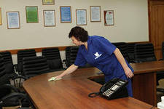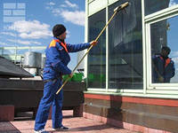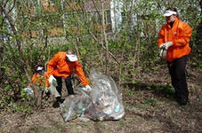

2. Краткий перечень наших товаров под "ключ" от Производителя:
Входные группы - конструкции из Алюминия и Стекла. Остекление фасадов. Внутренние перегородки для помещений и офисов из Алюминия, Нержавеющей стали, Стекла. Противопожарные входные группы, перегородки, двери, витражи.
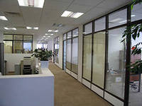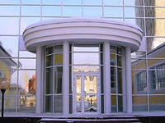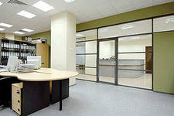

3. Предлагаем Клининговые услуги по уборке помещений, зданий и территорий.

Выполняем полный комплекс работ по профессиональной ежедневной и разовой уборке поме-щений, зданий и территорий, кровли от снега и наледи, мойки окон и фасадов зданий на высоте.

3.1.Уборка зданий, помещений. Мытьё окон, в том числе силами промышленных альпинистов.

3.2. Восстановление и реставрация мраморного и гранитного пола - шлифовка и полировка.

3.3.Химчистка плиточного пола, мытьё входов и лестниц. Кристаллизация мрамора и гранита.

3.4. Химическая чистка ковровых покрытий, мягкой, кожаной, деревянной мебели у Заказчика.

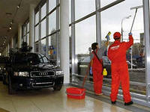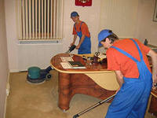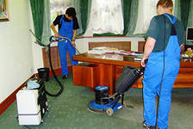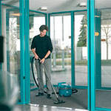

4. КРУГЛОСУТОЧАЯ УТИЛИЗАЦИЯ, УБОРКА, ПОГРУЗКА И ВЫВОЗ МУСОРА, ОТХОДОВ И СНЕГА НАШИМИ ГРУЗЧИКАМИ И КОНТЕЙНЕРОМ ПОД « КЛЮЧ » !!!
Осуществляем уборку и вывоз мусора, снега грузчиками с подачей контейнеров.

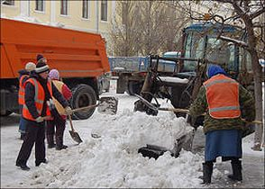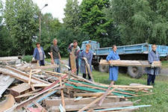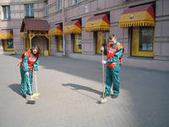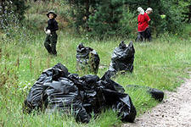

5.Предоставляем полный комплекс услуг по благоустройству, уборке и техническому обслуживанию зданий и помещений:

Найти нас легко в других поисковых системах: Google Yandex Mail.ru Rambler Bing
Вы получите всю информацию о нас.

Чтобы получить дополнительную информацию о нас кликните в Google и Yandex наберите:
в GOOGLE: supuruborka360 uborka360 uborkamusora uborkamusora
в YANDEX: superuborka360 uborka360 uborkamusora uborkamusora
Выезд наших специалистов к Заказчикам в удобное ему время БЕСПЛАТЕН !
Заявки на выполнение работ принимаются в устной, произвольной форме по указанным корпоративным телефонам или письменно по электронной почте.

« Благоустройство и Техобслуживание зданий, помещений и территорий : Ремонт. Клининг. Уборка, погрузка и вывоз мусора нашими грузчиками и контейнерами ».

Телефоны корпоративные: + 7 926 249 - 79 - 43, + 7 926 536 - 40 - 16.

" Uborkamusora ", г. Москва

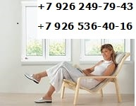

Услуги по уборке и благоустройству помещений, зданий и территорий по расценкам " Эконом-класса ".

Работаем в Москве и области. Предоставляем все клининговые услуги. Выезд специалистов к заказчикам - бесплатный !!! Тарифы "Эконом-класса".

КАТАЛОГ УСЛУГ КОМПАНИИ: нужно "КЛИКНУТЬ" ФОТОГРАФИЮ !!!

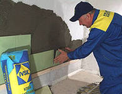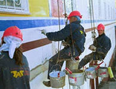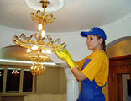
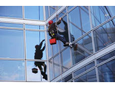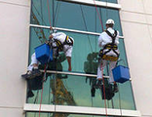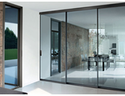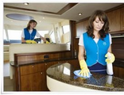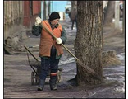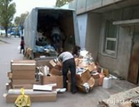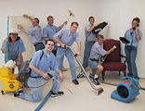

Дополнительно можно посмотреть в Интернете наши другие сайты:
http://.rem-stroy-uborka.10ki.ru http://ekonom-uborka5.webnode.ru/
http://.superuborka360.jimdo.com http://.uborkamusora.jimdo.com
http://ekonom-uborkamusora.jimdo.com e-mail: super.bto@yandex.ru remklin@yandex.ru

Выезд наших специалистов к Заказчикам в удобное ему время БЕСПЛАТЕН !
Телефоны корпоративные: +7 (926) 249 - 79 – 43, +7 (926) 536 - 40 – 16.

« Благоустройство и Техобслуживание зданий, помещений и территорий : Ремонт. Клининг. Уборка, погрузка и вывоз мусора нашими грузчиками и контейнерами ».

